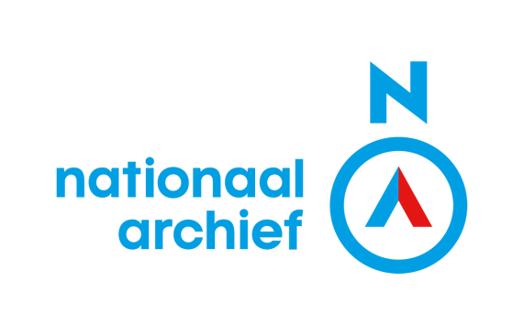
Handleiding Katholicisme tijdens de Nederlandse Opstand

Voorkennis
Dit is een verdiepende les over religieuze vrijheid tijdens de Nederlandse Opstand en vereist enige voorkennis van de belangrijkste ontwikkelingen uit de Opstand. Leerlingen moeten ook bekend zijn met de Reformatie en de invloed daarvan op de Opstand, zoals vervolgingen en de religieuze strijd. Bij voorkeur hebben leerlingen daarnaast enige kennis van gewetensvrijheid en de verankering daarvan in de Unie van Utrecht, maar dit wordt ook tijdens de les behandeld.

Inhoud
Met behulp van originele bronnen leren de leerlingen over de onderdrukking van katholieken (de jure en de facto) tijdens de Nederlandse Opstand. De nadruk ligt op Holland, maar er zijn mogelijkheden om de verschillen tussen provinciën te bespreken. De les legt de basis voor een gesprek over (de grenzen van) godsdienstvrijheid en tolerantie. Leerlingen kunnen tijdens deze les zo gewenst oefenen met het lezen van oude teksten.

Leerdoelen
- Leerlingen kunnen de religieuze vrijheid van katholieken tijdens de Nederlandse Opstand beschrijven en uitleggen.

Tijdvakken en kenmerkende aspecten
Tijdvak 5:
- De protestantse reformatie die splitsing van de christelijke kerk in West-Europa tot gevolg had.
- Het conflict in de Nederlanden dat resulteerde in de stichting van een Nederlandse staat.

Werken met LessonUp
U kunt de les direct geven (start de les).
De les is zodanig gemaakt dat de les klassikaal (in de klas of online) gegeven wordt.
De les bevat interactieve elementen (open vraag, sleepvraag, schaalvraag). Als de leerlingen via de LessonUp-app inloggen met hun device kunnen ze deze vragen digitaal beantwoorden, waarbij de antwoorden zichtbaar gemaakt kunnen worden. Zo gewenst kunnen de interactieve elementen ook behandeld worden zonder devices, maar daar gaat wel enige gebruiksvriendelijkheid bij verloren.
Inloggen leerlingen: devices in de klas aanvinken linksonder en in de lessonup.app de zes-cijferige pincode in toetsen.
Hieronder staat meer toelichting bij de slides. In de notities, rechts onder in de presentatie (het symbool naast het aantal slides) treft u extra informatie aan voor de leerkracht. Het is sterk aangeraden beide te beraadslagen.

Icoontjes
- Op afbeeldingen met een loep kan geklikt worden om in te zoomen.
- Op een oogje kan geklikt worden om een specifiek element van een bron nader te bekijken.
- Op een ster kan geklikt worden voor extra achtergrondinformatie.
- Op een vraagteken kan geklikt worden voor een vraag of opdracht. Deze vragen kunnen niet in de app beantwoord worden, maar zijn bedoeld om klassikaal te behandelen. Hierbij kan bijvoorbeeld gebruik gemaakt worden van werkvormen zoals Denken, Delen, Uitwisselen of een onderwijsleergesprek.

Toelichting bij slides
Sommige slides vereisen meer toelichting dan op de slide zelf of in de notities gedeeld kan worden.

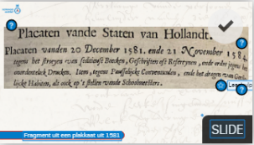
Slide 7: Fragment uit een plakkaat uit 1581
Plakkaten werden in steden en dorpen opgehangen om belangrijke nieuwsberichten en besluiten te delen. Deze bron komt uit een boek waarin de plakkaten van 1581 en 1584 zijn samengevoegd, omdat deze vrijwel hetzelfde waren. Eindnoten geven aan waar de tekst in 1584 anders was. De beperking van de religieuze vrijheid verschilde van plaats tot plaats. In Holland was deze vrij strikt, vooral tijdens de eerste decennia van de Opstand, en in Utrecht was de katholieke mis al in 1580 verboden. In Brabant en Limburg kenden de katholieken juist veel meer vrijheid. Zo werd een deel van de katholieke kerken in Maastricht nooit gesloten. Handelssteden, zoals Amsterdam, waren daarnaast vanuit economische overwegingen vaak zeer tolerant tegenover buitenlandse kooplieden.

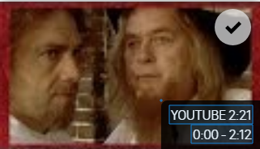
Slide 11: Schuilkerken
Tijdens de Opstand blijven katholieken (en andere niet-calvinisten zoals lutheranen) in het geheim bijeenkomen. Na het einde van de oorlog (Grote Vergadering, 1651) wordt het beleid in de Republiek toleranter. De verboden worden niet ingetrokken, maar worden vanaf dan meestal niet actief gehandhaafd. Vervolgens worden er in steeds meer steden schuilkerken en schuurkerken opgezet, al moet daar wel veel (smeer)geld (recognities) voor betaald worden. Daarnaast moesten zij aan strenge regels voldoen. Zo mochten ze van buiten niet als kerk herkenbaar zijn en mocht de ingang niet aan een grote straat liggen.

Oude teksten lezen
De teksten zijn geschreven in oud-Nederlands en wijken af van onze huidige spelling. Van teksten die inhoudelijk begrepen moeten worden is altijd een hertaling toegevoegd. Hardop lezen van de transcripties van de originele tekst kan helpen omdat het vaak geschreven wordt zoals het klinkt.
koomen = komen, vegten = vechten, heeren = heren, ae = vaak aa
De spelling is echter zeker niet consequent.
Oefenen en meer weten: https://watstaatdaer.nl/

Afbeeldingen
In de les worden een aantal afbeeldingen gebruikt die niet uit het Nationaal Archief komen. In de notities wordt verwezen naar de oorsprong van de afbeeldingen.
De gebruikte documenten uit het Nationaal Archief kunnen gedownload worden via de Bronnenbox.
- Unie van Utrecht

Meer originele bronnen
Het Nationaal Archief gaat meer verdiepende lessen ontwikkelen met originele bronnen uit diverse perioden. Die zullen in het kanaal van het Nationaal Archief te vinden zijn. Wilt u zelf meer originele bronnen in de klas gebruiken:
- De Bronnenbox van het Nationaal Archief. https://www.nationaalarchief.nl/beleven/onderwijs/bronnenbox
- Regionale en lokale bronnen vindt u bij geschiedenislokaal: https://www.geschiedenislokaal.nl/
- Historische kaarten:
https://www.nationaalarchief.nl/onderzoeken/kaarten-en-tekeningen
- Foto’s (meer dan 400.000 gratis beschikbaar):
https://www.nationaalarchief.nl/onderzoeken/fotos
- Rijksstudio (bronnen en afbeeldingen van het Rijksmuseum):
https://www.rijksmuseum.nl/nl/rijksstudio

Vragen/opmerkingen/ervaringen
Neem contact met ons op indien u vragen of opmerkingen heeft. We horen ook heel graag uw ervaringen met deze les! Alle informatie kan gestuurd worden aan: educatie@nationaalarchief.nl

